2014年下半年软件设计师下午试卷

试题一
阅读下列说明和图，回答问题1至问题3,将解答填入答题纸的对应栏内。
【说明】
某大型披萨加工和销售商为了有效管理生产和销售情况，欲开发一披萨信息系统，其主要功能如下：
（1）销售。处理客户的订单信息，生成销售订单，并将其记录在销售订单表中。销售订单记录了订购者、所订购的披萨、期望的交付日期等信息。
（2）生产控制。根据销售订单以及库存的披萨数量，制定披萨生产计划（包括生产哪些披萨、生产顺序和生产量等），并将其保存在生产计划表中。
（3）生产。根据生产计划和配方表中的披萨配方，向库存发出原材料申领单，将制作好的披萨的信息存入库存表中，以便及时进行交付。
（4）采购。根据所需原材料及库存量，确定采购数量，向供应商发送采购订单，并将其记录在采购订单表中；得到供应商的供应量，将原材料数量记录在库存表中，在采购订单表中标记已完成采购的订单。
（5）运送。根据销售订单将披萨交付给客户，并记录在交付记录表中。
（6）财务管理。在披萨交付后，为客户开具费用清单，收款并出具收据；依据完成的采购订单给供应商支付原材料费用并出具支付细节；将收款和支付记录存入收支记录表中。
（7）存储。检查库存的原材料、拔萨和未完成订单，确定所需原材料。
现采用结构化方法对披萨信息系统进行分析与设计，获得如图1-1所示的上下文数据流图和图1-2所示的0层数据流图。

图1-1所示的上下文数据流图
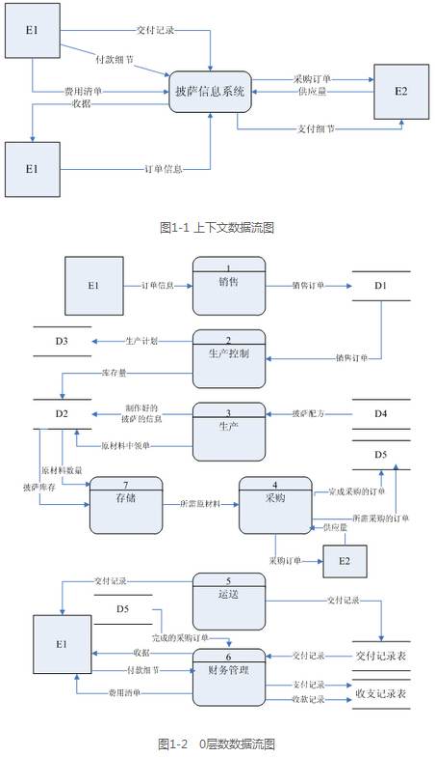

图1-2所示的0层数据流图
问题：1.1根据说明中的词语，给出图1-1中的实体E1～E2的名称。
问题：1.2根据说明中的词语，给出图1-2中的数据存储D1～D5的名称。
问题：1.3根据说明和图中词语，补充图1-2中缺失的数据流及其起点和终点。

参考答案：
【问题1】E1：客户；E2：供应商
【问题2】D1：销售订单表；D2：库存表；D3：生产计划表；D4：配方表；D5：采购订单表
【问题3】
（1）数据流名称：支付细节；起点：财务管理；终点：E2。
（2）数据流名称：销售订单；起点：销售订单表；终点：5运送。
（3）数据流名称：生产计划；起点：D3；终点：3生产。
（4）数据流名称：库存量；起点：D2；终点：4采购。
（5）数据流名称：原材料数量；起点：4采购；终点：库存表。
（6）数据流名称：未完成订单；起点：销售订单表；终点：7存储。

试题分析：
本题考查数据流图(DFD)应用于采用结构化方法进行系统分析与设计，是比较传统的题目，要求考生细心分析题目中所描述的内容。DFD是一种便于用户理解、分析系统数据流程的图形化建模工具，是系统逻辑模型的重要组成部分。
1、本问题考查上下文数据流图。上下文数据流图一般用来建立初始的项目范围的，将待开发系统看作一个加工，因此图中只有唯一的一个处理和一些外部实体，以及这两者之间的输入输出数据流。题目要求根据描述来确定图中的外部实体。分析题目中的描述，病结合已经在上下文数据流图中给出的数据流进行分析。从中可以看出，与系统的交互者包括客户和供应商。其中，客户下订单，将订单信息交付给系统，系统向供应商发送采购订单，可知E1为客户，E2为供应商。
2、本问题考查0层DFD中数据存储的确定。根据说明中描述：
（1）销售。处理客户的订单信息，生成销售订单，并将其记录在销售订单表中。销售订单记录了订购者、所订购的披萨、期望的交付日期等信息；
（2）生产控制。根据销售订单以及库存的披萨数量，制定披萨生产计划（包括生产哪些披萨、生产顺序和生产量等），并将其保存在生产计划表中；
（3）生产。根据生产计划和配方表中的披萨配方，向库存发出原材料申领单，将制作好的披萨的信息存入库存表中，以便及时进行交付；
（4）采购。根据所需原材料及库存量，确定采购数量，向供应商发送采购订单，并将其记录在采购订单表中；得到供应商的供应量，将原材料数量记录在库存表中，在采购订单表中标记已完成采购的订单。
3、本问题考查0层DFD中缺失的处理和数据流。
从说明中的描述和图1=2（依据：保持父图与子图的平衡（经常考））可知：
1、财务管理需依据完成的采购订单给供应商支付原材料费用并出具支付细节；2、运送的主要作用为根据销售订单将披萨交付给客户，并记录在交付记录表中；3、生产计划按生产计划表进行生产；4、库存表传输库存量进行采购；5、采购完传输原材料数量给库存表；6、销售订单表存储未完成订单。

试题二
阅读下列说明，回答问题1至问题3,将解答填入答题纸的对应栏内。
【说明】
某集团公司在全国不同城市拥有多个大型超市，为了有效管理各个超市的业务工作，需要构建一个超市信息管理系统。
【需求分析结果】
（1）超市信息包括：超市名称、地址、经理和电话，其中超市名称唯一确定超市关系的每一个元组。每个超市只有一名经理。
（2）超市设有计划部、财务部、销售部等多个部门，每个部门只有一名部门经理，有多名员工，每个员工只属于一个部门。部门信息包括：超市名称、部门名称、部门经理和联系电话。超市名称、部门名称唯一确定部门关系的每一个元组。
（3）员工信息包括：员工号、姓名、超市名称、部门名称、职位、联系方式和工资。其中，职位信息包括：经理、部门经理、业务员等。员工号唯一确定员工关系的每一个元组。
（4）商品信息包括：商品号、商品名称、型号、单价和数量。商品号唯一确定商品关系的每一个元组。一名业务员可以负责超市内多种商品的配给，一种商品可以由多名业务员配给。

【概念模型设计】
根据需求分析阶段收集的信息，设计的实体联系图和关系模式（不完整）如下：
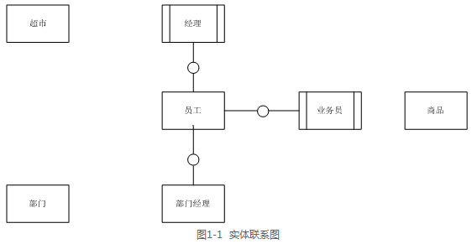

【关系模式设计】
超市（超市名称，经理，地址，电话）
部门（ （a） ，部门经理，联系电话）
员工（ （b） ，姓名，联系方式，职位，工资）
商品（商品号，商品名称，型号，单价，数量）
配给（ （c） ，配给时间，配给数量，业务员）

【问题1】（4分）根据问题描述，补充四个联系，完善图1-1的实体联系图。联系名可用联系1、联系2、联系3和联系4代替，联系的类型分为1:1、1:n和m:n（或1:1、1:*和*:*）。
【问题2】（7分）（1）根据实体联系图，将关系模式中的空（a）～（c）补充完整；
（2）给出部门和配给关系模式的主键和外键。
【问题3】（4分）（1）超市关系的地址可以进一步分为邮编、省、市、街道，那么该属性是属于简单属性还是复合属性？请用100字以内文字说明。
（2）假设超市需要增设一个经理的职位，那么超市与经理之间的联系类型应修改为 （d） ，超市关系应修改为（e） 。

参考答案：
【问题1】
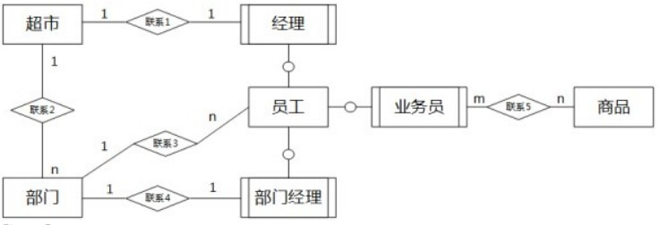
【问题2】
（a）超市名称，部门名称主键：（超市名称，部门名称）外键：超市名称，部门经理
（b）员工号，超市名称，部门名称
（c）商品号主键：（商品号，业务员，配给时间）外键：业务员，商品号
【问题3】
（1）超市关系中的地址属于复合属性。所谓复合属性就是指属性中含有多种信息，可以进一步拆分的属性，地址可以拆分成多个简单属性，符合这一特征。
（2）（d）1：n （e）超市名称，地址，电话

试题分析：
本题考察数据库设计，属于比较传统的题目，考察点也与往年类似。
1、本问题考察数据库的概念结构设计，题目要求补充完整实体联系图中的联系和联系的类型。
配给有商品号的属性，其主键可为商品号，业务员，配给时间，外键有业务员，商品号。
根据题目的需求描述可知：
每个超市只有一名经理;超市设有计划部、财务部、销售部等多个部门，每个部门只有一名部门经理，有多名员工，每个员工只属于一个部门。
一名业务员可以负责超市内多种商品的配给，一种商品可以由多名业务员配给。
故答案如上所示。
2、本问题考察数据库的逻辑结构设计，题目要求补充完整各关系模式，并给出部门和配给关系模式的主键和外键。
根据实体联系图和需求描述，部门有超市名称和部门名称 的属性，而超市名称和部门名称均唯一可作为主键。超市名称和部门经理可作为外键。
员工还有员工号、超市名称和部门名称等属性；
配给关系中也需要商品号这一属性且为主键，主键包括了商品号、业务员和配给时间， 外键有业务员和商品号。
3、本问题考察的是数据库的概念结构设计，根据新增的需求增加实体联系图中的实体的联系和联系的类型。
根据问题描述，超市关系的地址可以进一步分为邮编、省、市、街道，那么该属性是属于复合属性，所谓复合属性就是指属性中含有多种信息，可以进一步拆分的属性，地址可以拆分成多个简单属性，符合这一特征。
超市增设一个经理的职位，则超市和经理的联系类型变为1对多，即1：n。超市关系应修改为超市名称，地址，电话。

试题三
阅读下列说明和图，回答问题1至问题3,将解答填入答题纸的对应栏内。
【说明】
某公司欲开发一个管理选民信息的软件系统。系统的基本需求描述如下：
（1）每个人(Person)可以是一个合法选民(Eligible)或者无效的选民(Ineligible)。
（2）每个合法选民必须通过该系统对其投票所在区域（即选区，Riding）进行注册( Registration)。每个合法选民仅能注册一个选区。
（3）选民所属选区由其居住地址(Address)决定。假设每个人只有一个地址，地址可以是镇(Town)或者城市(City)。
（4）某些选区可能包含多个镇；而某些较大的城市也可能包含多个选区。
现采用面向对象方法对该系统进行分析与设计，得到如图1-1所示的初始类图。

图1-1所示的初始类图
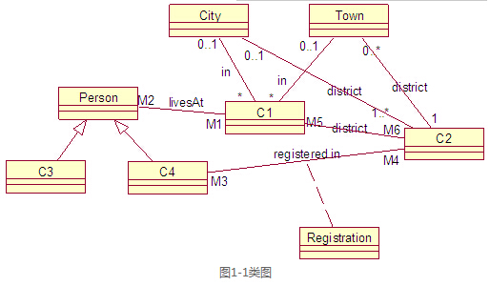
问题：3.1根据说明中的描述，给出图1-1中C1～C4所对应的类名（类名使用说明中给出的英文词汇）。
问题：3.2根据说明中的描述，给出图1-1中M1～M6处的多重度。
问题：3.3对该系统提出了以下新需求：
（1）某些人拥有在多个选区投票的权利，因此需要注册多个选区；
（2）对于满足（1）的选民，需要划定其“主要居住地”，以确定他们应该在哪个选区进行投票。
为了满足上述需求，需要对阁3-1所示的类图进行哪些修改？请用100字以内文字说明。

参考答案：
【问题1】C1：Address C2：Riding C3：IneligibleC4：Eligible
【问题2】M1：1，M2：*，M3：*，M4：1，M5：*，M6：1。
【问题3】将M1与M4由1，修改为1..*。

试题分析：
本题考察在面向对象分析与设计过程中，如何利用类图描述系统需求模型及设计模型。考试需要理解面向对象方法的相关概念和思想，并熟悉UML的语法及应用。类图及用例图是考试题中最多出现的两种UML模型。
（1）由需求1可知，Person下面只有Ineligible和Eligible，C3为孤立点，C4还与其他类有关系，故 C3为Ineligible，C4为Eligible。Person与C1的关系是lives at，故C1应为Address，C2为Riding。
（2）Address与Person应为1对多，故M1为1，M2为*。Eligible与Riding的关系应为多对1，则M3应为*，M4应为1。一个选区包含多个镇，每个镇多个地址，故Address与Riding的关系为多对1。
（3）由需求1可知，一个人可能有多个地址，则M1应改为1..*。需求2表示合法选民与选区的关系也变为多对多，故M4也应改为1..*。

试题四
阅读下列说明和C代码，回答问题1至问题3，将解答写在答题纸的对应栏内。
【说明】计算一个整数数组a的最长递增子序列长度的方法描述如下：
假设数组a的长度为n，用数组b的元素b[i]记录以a[i](0≤i<n)为结尾元素的最长递增予序列的长度，则数组a的最长递增子序列的长度为；其中b[i]满足最优子结构，可递归定义为：
【C代码】
下面是算法的C语言实现。
（1）常量和变量说明
a：长度为n的整数数组，待求其最长递增子序列
b：长度为n的数组，b[i]记录以a[i](0≤i<n)为结尾元素的最长递增子序列的长
度，其中0≤i<n
len：最长递增子序列的长度
i,j：循环变量
temp：临时变量
（2）C程序
#include <stdio.h>
int maxL(int*b, int n) {
int i, temp=0;
for(i=0; i<n; i++) {
if(b[i]>temp)
temp=b[i];
}
return temp;
}

int main() {
int n, a[100], b[100], i, j, len;
scanf("%d", &n);
for(i=0; i<n; i++) {
scanf("%d", &a[i]);
}
(1);
for(i=1; i<n; i++) {
for(j=0, len=0; (2) ; j++) {
if( (3) && len<b[j]) len=b[j];
}
(4) ;
}
Printf("len:%d\n", maxL(b,n));
printf("\n");
}

【问题1】（8分）根据说明和C代码，填充C代码中的空（1）～（4）。
【问题2】（4分） 根据说明和C代码，算法采用了 （5） 设计策略，时间复杂度为 （6） （用O符号表示）。
【问题3】（3分）已知数组a={3,10,5,15,6,8}，根据说明和C代码，给出数组b的元素值。

参考答案：
【问题1】（1）b[0]=1（2）j<=i（3）a[j]<=a[i]（4）b[i]=len+1
【问题2】（5）动态规划法（6）O(n2)
【问题3】b={1,2,2,3,3,4}

试题分析：
本题考察算法设计与分析技术以及算法的C语言实现，是比较传统的题目，要求考生细心分析题目中所描述的内容。
（1） 根据题中说明，b数组记录最长递增子序列的长，故应初始化b[0]=1，这是第一问的答案。初始Len=0，接下来a中某个元素的值大于前面某个元素，则len+1放进b，故第二问为j<=i，第三问为a[j]<=a[i]，第四问为b[i]=len+1。
（2）算法将待求解问题分解成若干个子问题，先求解子问题，然后从这些子问题的解得到原问题的解。使用的是动态规划的思想。时间复杂度计算最坏情况下的运算次数，最坏情况时i和j都从1跑到n,故运算n的平方次。算法的时间复杂度为O(n2)。
（3）初始b[0]=1，a[0]=3，a[1]=10进入时b[1]=2，a[2]=5进入时有3、5的序列故b[2]=2，a[3]=15进入时有3、10、15，故子序列为3，a[4]=6时有子序列3、5、6，故为3，当最后一个元素8进入时有3、5、6、8，故b[5]=4。所以b=[1,2,2,3,3,4]。

试题六
阅读下列说明和Java代码，将应填入 (n) 处的字句写在答题纸的对应栏内。【说明】
某灯具厂商欲生产一个灯具遥控器，该遥控器具有7个可编程的插槽，每个插槽都有开关灯具的开关，现采用Command（命令）模式实现该遥控器的软件部分。Command模式的类图如图1-1所示。

【Java代码】
class Light {
public Light() {}
public Light(String name) { /* 代码省略 */ }
public void on() { /* 代码省略 */ } // 开灯
public void off() { /* 代码省略 */ } // 关灯
// 其余代码省略
} （1） {
public void execute();
}class LightOnCommand implements Command { // 开灯命令
Light light;
public LightOnCommand(Light light) { this.light=light; }
public void execute() { （2） ; }
}
class LightOffCommand implements Command { // 关灯命令
Light light; public LightOffCommand(Light light) { this.light=light; }
public void execute(){ （3） ; }
}
class RemoteControl { // 遥控器
Command[] onCommands=new Command[7];
Command[] offCommands=new Command[7];
public RemoteControl() { /* 代码省略 */ }
public void setCommand(int slot, Command onCommand, Command offCommand) {
（4） =onCommand;
（5） =offCommand;
}
public void onButtonWasPushed(int slot) {
（6） ;
}
public void offlButtonWasPushed(int slot){
（7） ;
}
}
class RemoteLoader {
public static void main(String[] args) {
RemoteControl remoteControl=new RemoteControl();
Light livingRoomLight=new Light("Living Room");
Light kitchenLight=new Light("kitchen");
LightOnCommand livingRoomLightOn=new LightOnCommand(livingRoomLight);
LightOffCommand livingRoomLightOff=new LightOffCommand(livingRoomLight);
LightOnCommand kitchenLightOn=new LightOnCommand(kitchenLight);
LightOffCommand kitchenLightOff=new LightOffCommand(kitchenLight);
remoteControl.setCommand(0, livingRoomLightOn, livingRoomLightOff);
remoteControl.setCommand(1, kitchenLightOn, kitchenLightOff);
remoteControl.onButtonWasPushed(0);
remoteControl.offButtonWasPushed(0);
remoteControl.onButtonWasPushed(1);
remoteControl.offButtonWasPushed(1); }}

参考答案：
（1）interface Command
（2）light.on()
（3）light.off()
（4）onCommands[slot]
（5）offCommands[slot]
（6）onCommands[slot].execute()
（7）offCommands[slot].execute()
试题分析：
本题考察设计模式的实现，难度较小。根据类图和已有代码可写出空缺的代码，第一空是Command接口的实现为interface Command，二三空分别执行开灯关灯的操作，分别为light.on()和light.off()。四五六七空为几种方法的实现，分别为onCommands[slot]、offCommands[slot]和onCommands[slot].execute()、offCommands[slot].execute()。

